TELESKOOPILISTE LUUKIDE JA HOOLDUSKAEVUDE ∅ 600 ja ∅ 800
PAIGALDUS- JA HOOLDUSJUHEND

Täname, et olete soetanud Eccua poolt valmistatud toote ning loodame, et toode vastab Teie parimatele ootustele!

- GARANTII
Eccua poolt müüdud toodetele kehtib garantii 24 kuud. Eccua võtab enda kanda seadmete rikete kõrvaldamise järgmistel tingimustel:
- Rike on põhjustatud toote konstruktsiooni või materjali veast või selle valest töötlemisest
- Rikkest on teavitatud ECCUA müügiesindajat garantiiaja kestel
- Toodet on kasutatud vastavalt käesolevas kasutusjuhendis toodud juhistele paigalduse ja hoolduse kohta ning toode on olnud kasutusel ainult ettenähtud kasutusalal
- Juhul, kui rikke tuvastamiseks on vajalik toote väljakaevamine, peab see olema teostatud tootja esindaja juuresolekul
- Kasutatakse ainult algupäraseid ECCUA varuosi ja tarvikuid
Garantii korras ei kuulu korvamisele rikked, mis on tekkinud ebapiisava hoolduse, ebakorrektse paigalduse, valesti teostatud remondi või normaalse kulumise tagajärjel.

- ÜLDINE TEAVE
Eccua luugid ja kaevupikendused tarnitakse koostatult ja kasutusvalmina. Luuk ja kaevupikendus on valmistatud PE plastikust rotatsioonvalu meetodil. Plastikust luugi kandevõime on määratud koormustestide teel. Kaevu pikenduse vastupidavust erinevatele paigaldussügavusele on katsetatatud vaakumkatsetusega. Lubatud paigaldussügavuste puhul on arvesse võetud 1,25 kordset varutegurit.

Nii teleskoopilist luuki kui kaevupikendust kasutatakse erinevate lõpptoodete valmistamiseks – mahuti, õleraldaja, rasvaeraldaja, veemõõtjakaev, õhueralduskaev, siibrikaev, hüdrandikaev, reoveepumpla, rõhutõstekaev jpm. Käesolev hooldus- ja paigaldusjuhend kehtib kõikide toodete kohta, kus on kasutatud Ø 600 ja 800 teleskoopilist luuki ja kaevupikendust.

- TOOTE KÄSITLEMINE JA PAIGALDUS

- Teleskoopilise luugi ja kaevupikenduse käsitlemisel tuleb olla hoolikas ning selle transportimisel toode kindlalt fikseerida
- Koheselt peale kaevu transpordivahendilt maha tõstmist kontrollida, et tooted ei ole saanud transpordi käigus vigastusi.
- Plastikust teleskoopilise luugi maksimaalne kandevõime on 100 kg.
- Kaevupikenduse maksimaalne paigaldussügavus standardsena on 2m kuni pikenduse alumise servani. Sügavama paigalduse korral tuleb kaev tellida tugevdatud konstruktsiooniga.
- Liiklusega aladele paigaldatuna tuleb teleskoopilise luugi kaas asendada vastavat koormust taluva malmist luugiga.

- Ø 600 TELESKOOPILISE LUUGI PAIGALDAMINE

  - Ø 600 teleskoopilise luugi korpuse paigaldus

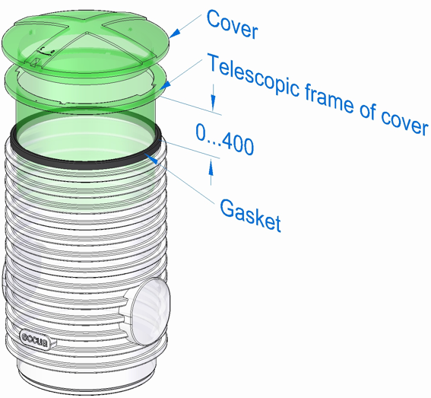
Luugiga kaasa antud teleskoobi tihend (joonisel Gasket) paigaldada kaevupikenduse ülaservale nii, et tihend kataks kaevupikenduse ülaserva täies ulatuses.
Teleskoopiline korpus (joonisel Telescopic frame of cover) surutakse kaevu pikenduse ülemisse serva paigaldatud tihendisse. Selleks, et luuk kergemini tihendis liiguks tuleb tihendi tihenduspind eelnevalt määrida liugainega.
Teleskoopilist luugi korpust on võimalik tihendis liigutada 0 – 400 mm ulatuses.

  - Ø 600 luugi lukustamine ja avamine

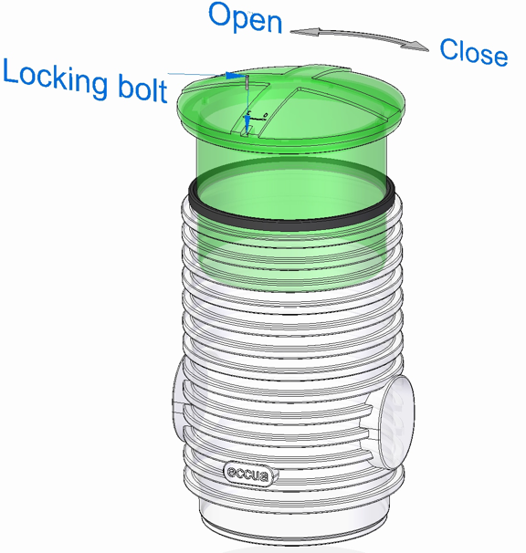
Luuk paigaldada teleskoopilisele korpusele selliselt, et luugis olev poldiava jääks luugi raamil sinna paigaldatud mutriga samale poole. Kui luuk on teleskoopilisel korpusel õige suunaga asetatud, tuleb luuki keerata vastupäeva kuni poldiavast hakkab paistma korpuses olev mutter. Seejärel paigaldada poldiavasse polt (joonsel locking bolt) ja see mutrisse kinni keerata.

Luugi avamiseks tuleb esmalt eemaldada lukustuspolt ja seejärel keerata luuki päripäeva kuniks seda on võimalik luugi korpuselt eemaldada.

  - Ø 600 kaevupikenduse mõõtu lõikamine

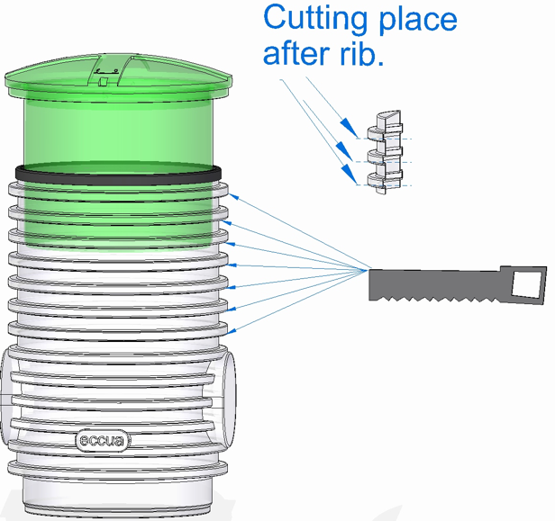

Juhuks kui teskoopilise luugi korpuse poolt antavast teleskoopilisusest ei piisa, on võimalik kaevupikendust lõigata lühemaks vastavalt joonisel näidatule. Selleks tuleb esmalt pikenduselt eemaldada tihend. Seejärel mõõta soovitud kõrgus, milleni soovitakse pikendust kärpida ning märkida see pikendusele. Pikendust tuleb lõigata sellel olevate ribi alt (joonisel Cutting place after rib.). Kindlasti mitte ribi pealt.

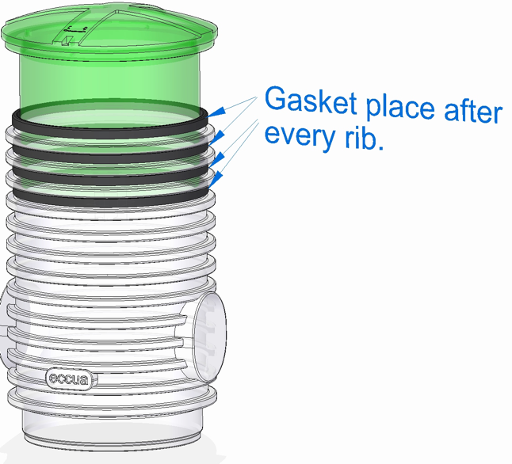
Peale kaevu pikenduse õigesse mõõtu lõikamist paigaldada teleskoopiline tihend tagasi pikenduse ülaservale. Seejärel suruda luugi korpus tihendisse vastavalt punktile 4.1.

  - Ø 600 malmist luugi paigaldamine teleskoopilisse luugikorpusesse

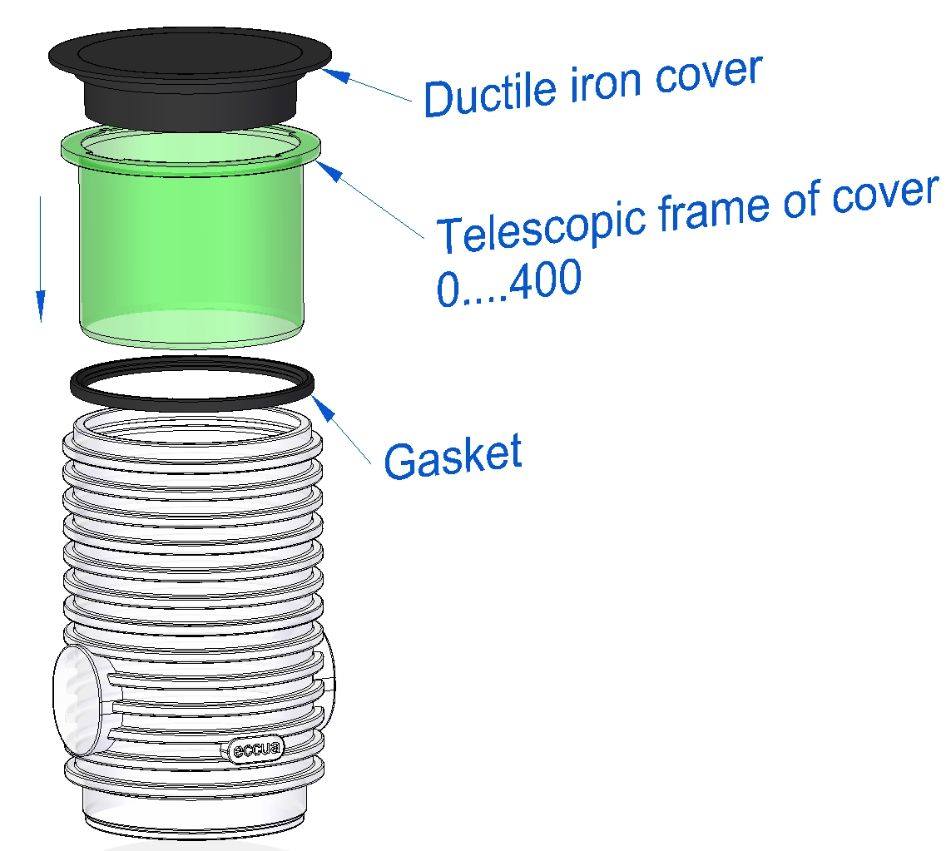
Juhuks, kui paigaldamise käigus selgub, et plastikust luuk tuleb asendada malmist luugiga, oleme ette näinud selleks võimaluse. Teleskoopilise luugi korpus on valmistatud spetsiaalselt sellise mõõduga, et D600 malmist luugi korpus mahub täpselt selle sisse (vt joonis).
Esmalt eemaldada plastikust luuk. Seejärel pista malmist luugi korpus plastikust teleskoopilise korpuse sisse. Vajadusel puurida läbi mõlemast luugi korpusest ava ja fikseerida korpused omavahel poldiga.

- Ø 800 TELESKOOPILISE LUUGI PAIGALDAMINE

  - Ø 800 teleskoopilise luugikorpuse paigaldus

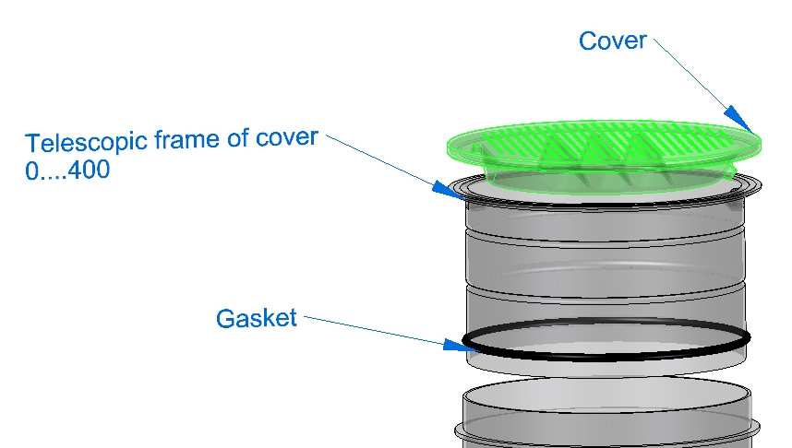
Luugiga kaasa antud teleskoobi tihend (joonisel Gasket) paigaldada ühte kolmest luugikorpuses (joonisel Telescopic frame of cover) olevasse tihendipessa. Seejärel suruda luugikorpus kaevupikendusse soovitud sügavuseni. Selleks, et luuk kergemini tihendis liiguks tuleb tihendi tihenduspind eelnevalt määrida liugainega.
Teleskoopilist luugi korpust on võimalik tihendis liigutada 0 – 400 mm ulatuses.

  - Ø 800 luugi lukustamine ja avamine
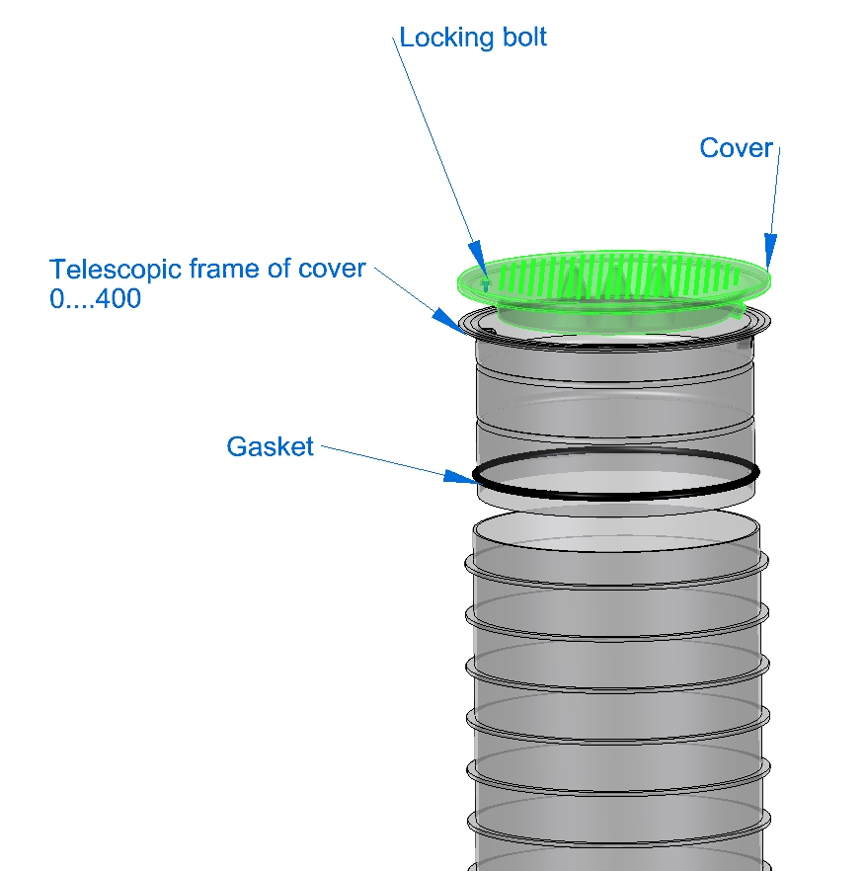
Esmalt asetada luugi all servas olev fikseerimise kand luugikorpuses olevasse pessa. Seejärel suruda luuk kinni veendudes, et luugikorpuses olev mutter jääks luugis oleva avaga kohakuti.
Seejärel paigaldada poldiavasse polt (joonsel locking bolt) ja see mutrisse kinni keerata.
Luugi avamiseks tuleb esmalt eemaldada lukustuspolt ja seejärel kergitada luugi serva poldiava poolt.

  - Ø 600 malmist luugi paigaldamine Ø 800 teleskoopilisse luugikorpusesse

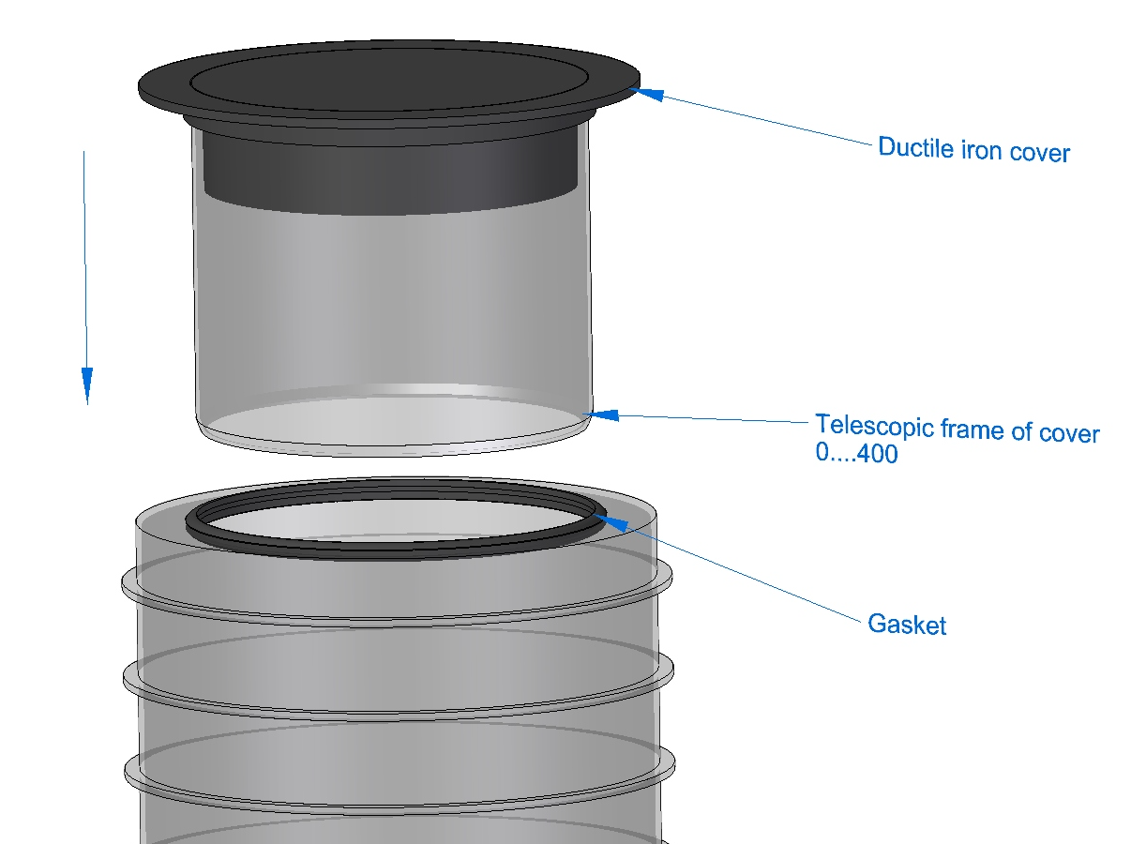
Luugiga kaasa antud teleskoobi tihend (joonisel Gasket) paigaldada kaevupikenduse avasse nii, et tihend kataks kaevupikenduse ülaserva täies ulatuses.
Teleskoopiline luugikorpus (joonisel Telescopic frame of cover) surutakse kaevu pikenduse ülemisse serva paigaldatud tihendisse. Selleks, et luuk kergemini tihendis liiguks tuleb tihendi tihenduspind eelnevalt määrida liugainega.
Teleskoopilist luugi korpust on võimalik tihendis liigutada 0 – 400 mm ulatuses.

  - Ø 800 malmist luugi paigaldamine Ø 800 teleskoopilisse luugikorpusesse

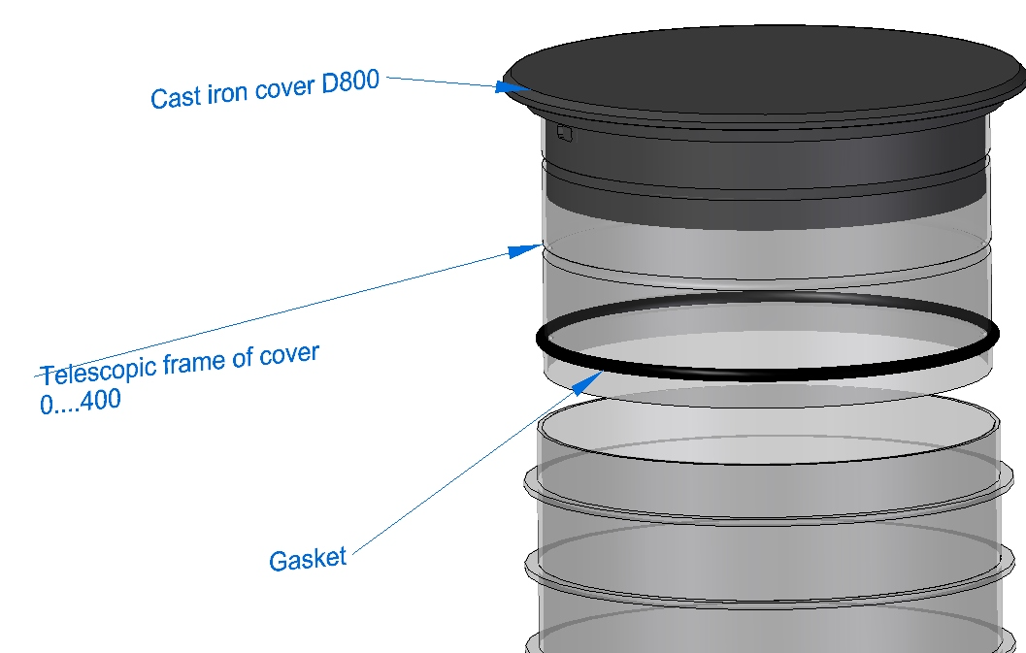
Luugiga kaasa antud teleskoobi tihend (joonisel Gasket) paigaldada ühte kolmest luugikorpuses (joonisel Telescopic frame of cover) olevasse tihendipessa. Seejärel suruda luugikorpus kaevupikendusse soovitud sügavuseni. Selleks, et luuk kergemini tihendis liiguks tuleb tihendi tihenduspind eelnevalt määrida liugainega.
Teleskoopilist luugi korpust on võimalik tihendis liigutada 0 – 400 mm ulatuses.

KONTAKTID

Angerja tee 40, Hüüru küla, Saue vald, Harjumaa, 76911 Eesti | +372 622 8000 | info@eccua.ee  info@puhastid.ee

